**Информация о работе отряда ЮИД «В добрый путь!»**

**МБОУ СОШ п.г.т. Славный за 2013-2014 годы**

В МБОУ СОШ п.г.т. Славный с 2010 г. функционирует отряд ЮИД «В добрый путь!». Отряд ЮИД имеет девиз, законы и песню.

**Девиз:** «Дорожные правила сам изучи

И правилам этим других научи!»

**Закон юидовца:**

Красный – стоп,  
зелёный – жди,  
а зелёный – проходи!

**Песня:** Везде и всюду правила,

Их надо знать всегда:

Без них не выйдут в плаванье из гавани суда.

Выходят в рейс по правилам полярник и пилот.

Свои имеют правила шофер и пешеход.

Припев: Огромное достижение –

Знать правила движенья!

Их выучи назубок –

Запомни как главный урок!

План работы отряда ЮИД и план  занятий с юными инспекторами движения на каждый учебный год утверждаются директором школы. Занятия проводятся 1 раз  в неделю.

Юидовцы занимаются активной пропагандой правил дорожного движения среди детей и подростков и предупреждением их нарушений. Члены отряда используют различные формы работы: викторины, конкурсы рисунков, трансляция видеороликов на переменах «Как и почему сбивают пешеходов», «Соблюдай правила дорожного движения», соревнования «Безопасное колесо», проведение акций «Будь осторожным на дороге!», размещение памяток на сайте школы для родителей и школьников «Безопасность на дороге». Для проведения таких мероприятий члены отряда сами изучают Правила дорожного движения, что дает им возможность объективно и грамотно оценивать действия учащихся и юных велосипедистов на школьных соревнованиях «Безопасное колесо».

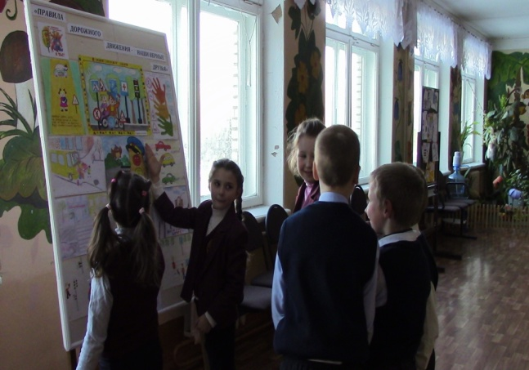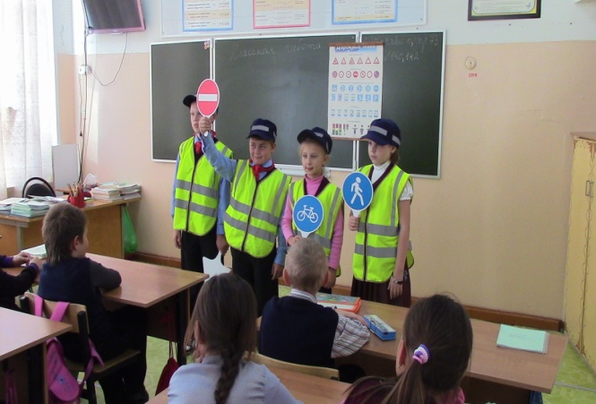

В начале каждого учебного года в школе проводится декада «Внимание – дети!». Члены отряда проводят тематические занятия с учащимися начальных классов: «Это каждый должен знать, обязательно на «5», составляют маршрутные листы «Моя дорога  в школу и обратно»,  викторины «Дорожные знаки важны и нужны, их дети и взрослые помнить должны».

В ноябре 2013 года члены отряда ЮИД были участниками 2-го Гражданского форума Тульской области «Безопасные дороги – безопасное детство!».

В  марте   2014 года  в школе открылся  новый кабинет  для углубленного изучения правил дорожного движения, в котором прошли мероприятия, направленные на  предотвращение  ДТП: «Знать правила дорожного движения – большое достижение»,  «Внимание, дорога!»,   «ПДД для велосипедистов», «Безопасность на дороге», с показом презентаций, видеороликов.

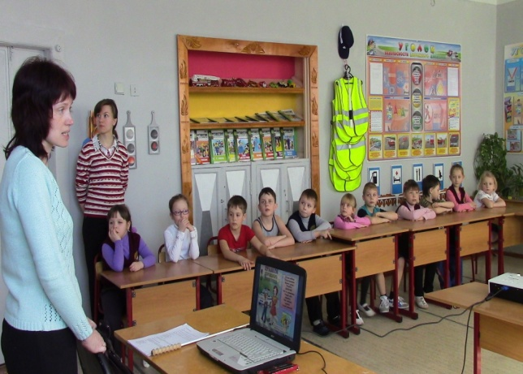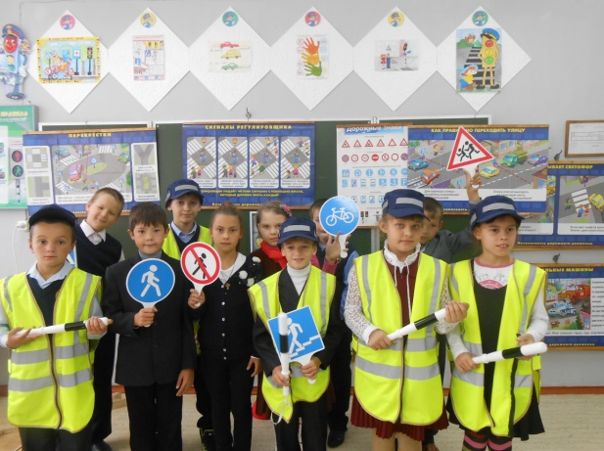

В 2014 году члены отряда ЮИД приняли участие в областных соревнованиях по программе «Безопасное колесо», в олимпиаде по Правилам дорожного движения.

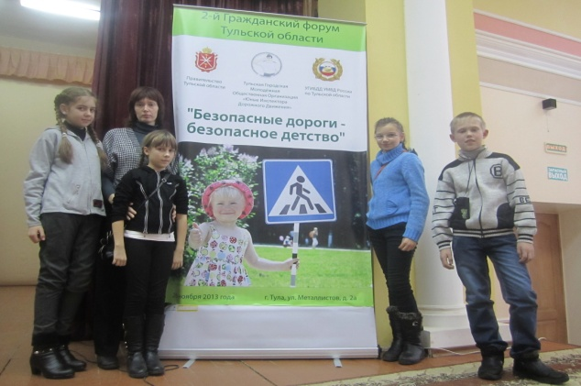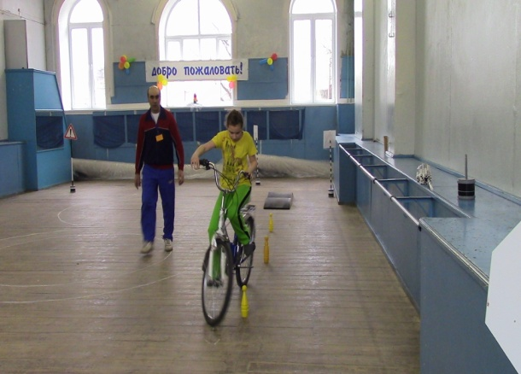

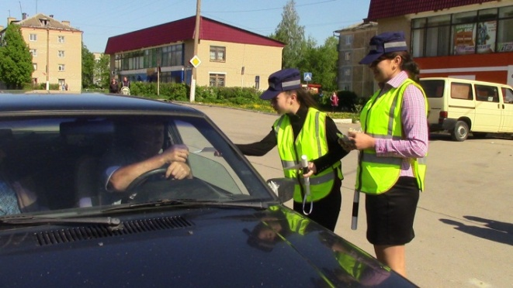

В рамках Всероссийской акции «Притормози!» 13 мая  юные инспектора движения МБОУ СОШ п.г.т. Славный   вышли на улицу, привлекая внимание жителей   и гостей поселка. Они обращали внимание участников движения на то, что нужно быть внимательными вблизи пешеходных переходов всем: и водителям и пешеходам.

   Этот первостепенная задача   ЮИД. Юные инспектора движения останавливали водителей транспортных средств со словами: «Поскорей притормози, если «зебра» на пути!» и вручали им памятки «Водитель обязан соблюдать скоростной режим». Учащиеся школы, имеющие скутеры, получили листовки  «Скутер – не игрушка».

Каждое лето в пришкольном лагере «Радуга» проводятся соревнования юных велосипедистов.

Наши кружковцы имеют тесную связь с инспекторами ГИБДД и приглашают их в школу на профилактические мероприятия.

